2020秋人教版九年级物理全一册单元检测试题：第十五章《电流和电路》
姓名 班级 分数
一、选择题（本大题包括1-10小题，每小题3分，共30分。在每小题给出的四个选项中，只有一项最符合题目的要求）
1.四个悬挂着的带电通草球，相互作用情况如图所示，那么D球（ ）
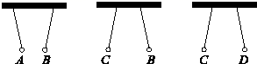
A.带与A球不同种的电荷 B.带与B球不同种的电荷
C.带与C球不同种的电荷 D.一定带正电荷
2.小青把以下物品分成两类：①铅笔芯、铜线、盐水；②塑料尺、橡皮擦、油.他分成两类后的物品分别属于（ ）
A.固体和液体 B.导体和绝缘体 C.金属和非金属 D.晶体和非晶体
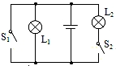
3.在如图所示的电路中，正确的说法是（ ）
A.闭合S₁，断开S₂，L₁发光，L₂不发光
B.闭合S₁，S₂，L₁，L₂都发光
C.S₁，S₂都断开，L₁，L₂都不发光[
D.闭合S₂，断开S₁，L₁，L₂都发光
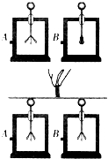
4.取两个相同的验电器A和B，使A带上负电荷，可以看到A的金属箔张开，B的金属箔闭合.用带有绝缘柄的金属棒把A和B连接起来（如图所示），观察到A的金属箔张开的角度减小，B的金属箔由闭合变为张开.下列描述错误的是（ ）
A.金属杆是导体
B.两金属箔片能够张开是因为带上了同种电荷
C.实验中金属杆和金属球接触的一瞬间，B验电器中的金属箔带上了负电荷
D.实验中金属杆和金属球接触的一瞬间，金属杆中电流方向是自A流向B
5.某用电器正常工作时通过的电流大约为4A，该用电器可能是（ ）
A.手机 B.节能灯 C.遥控器 D.电饭锅
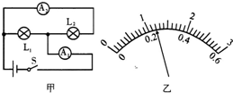
6.在如图甲所示的电路中，当闭合开关后，两个
电流表指针偏转均为图乙所示，则L₁和L₂中
的电流分别为（ ）
A.1.2A，0.22A B.0.98A，0.22A
C.0.96A，0.24A D.0.24A，1.2A
7.如图所示为用电流表测量通过灯L₁的电流的电路图，电路连接正确的是（ ）
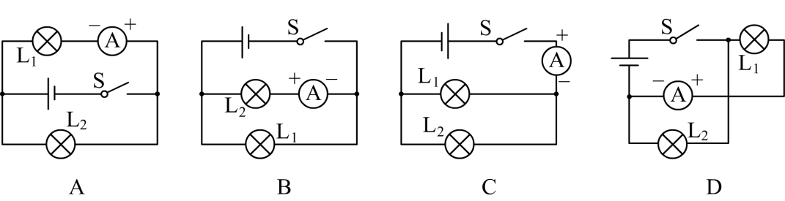
8.现代社会倡导文明出行，某班同学对十字路口人行横道的红、绿交通信号灯进行了观察，画出了如图所示的控制人行红、绿灯的电路图，你认为可行的是（ ）
A.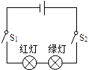 B.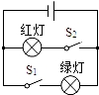 C.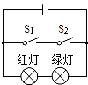 D.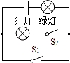
9.图5中的电路图和实物图相对应的是（ ）
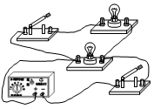
L₁
S₁
S₂
L₂
L₂
S₁
S₂
L₁
L₁
S₂
S₁
L₂
A
B
C
D
图5
L₁
S₂
S₁
L₂
L₂
S₂
S₁
L₁
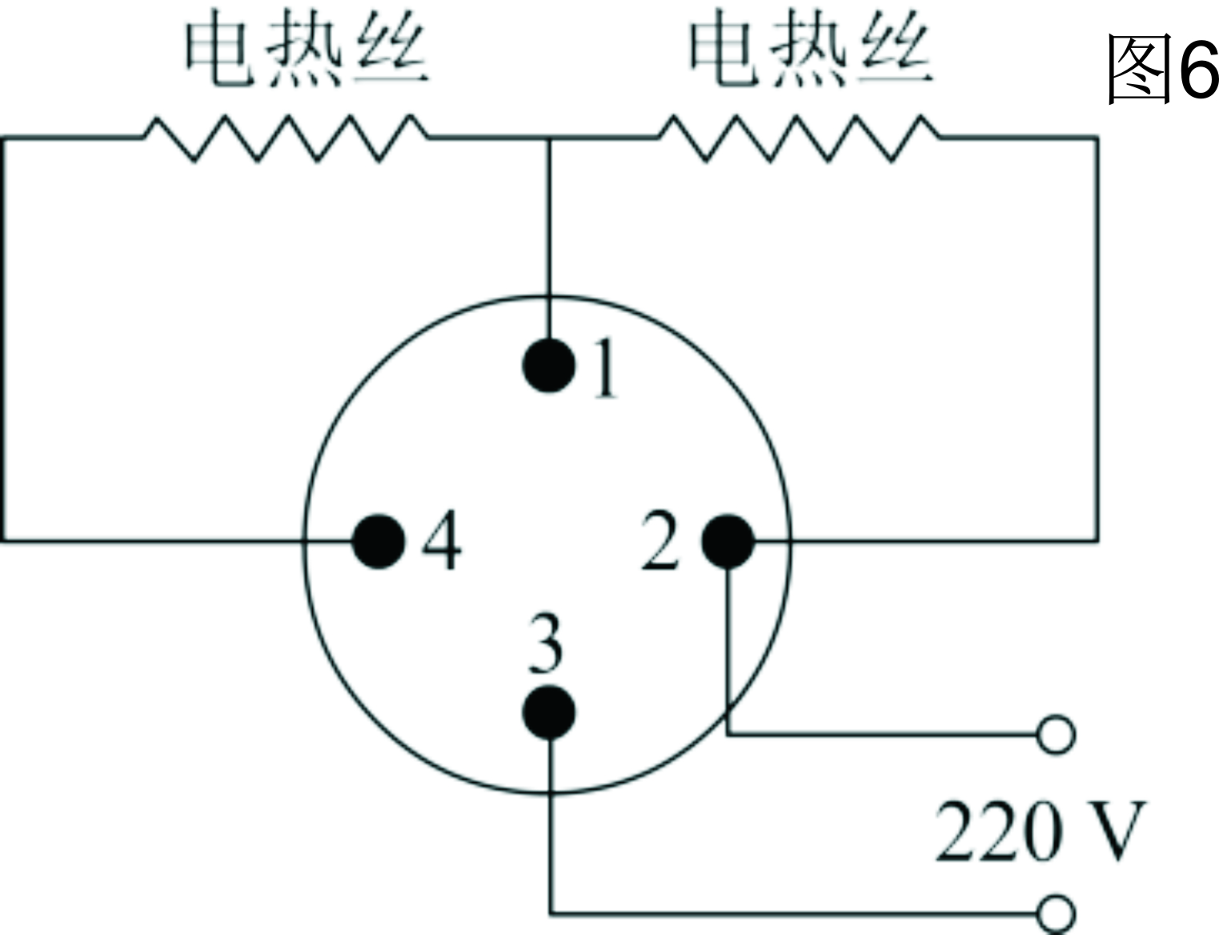
10.家用电熨斗为适应不同衣料的熨烫，设计了调整温度的多档开关。使用时转动旋钮即可使熨斗加热到所需的温度。右图是电熨斗的电路图。旋转多档开关可以改变1、2、3、4之间的连接情况。现将开关置于温度最高档（两根电热丝为并联），这时1、2、3、4之间的连接是下图中的哪一幅（ ）
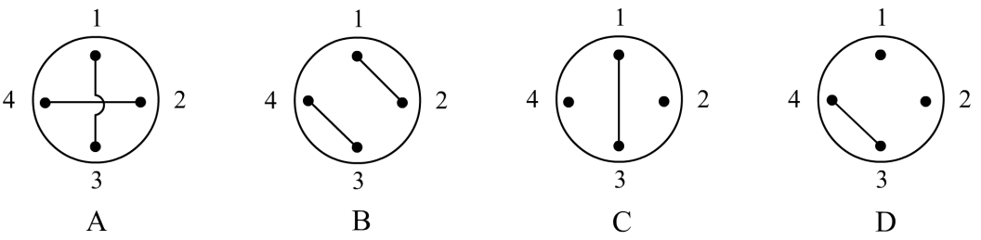

二、多项选择（本大题包括11-15小题，每小题5分，共25分。在每小题给出的四个选项中，至少有两项符合题目要求）
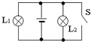
11.如图所示，开关S闭合时，不可能发生的现象是（ ）
A.L₁被烧坏 B.L₂被烧坏
C.电池被烧坏 D.L₁发光、L₂不发光.
12.下列说法中正确的是（ ）
A.绝缘体不容易导电是因为绝缘体内部没有电荷
B.正、负电荷定向移动都能形成电流
C.只有正电荷定向移动能形成电流
D.在电源外部，电流的方向是从电源的正极经用电器流向负极
13.现有A、B、C三个轻质小球，已知A带负电，A和B互相吸引，C和A互相排斥，则（ ）
A.B一定不带电，C带正电 B.B可能带正电，C带负电
C.B一定带正电，C带负电 D.B可能不带电，C带负电
14.小华同学观察他家电冰箱的说明书，有如图所示的简化电路图，其中 M 是压缩机用的电动机，L是冰箱内的照明灯，对此他作了如下分析，你认为他的分析错误的是（ ）
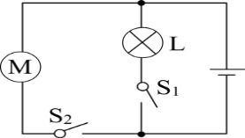
A.闭合S₁，灯L亮，电动机 M 工作
B.只闭合S₂，灯L亮，电动机 M 工作
C.闭合S₁ 和S₂，电动机 M 才能工作
D.闭合S₁，灯L亮，闭合S₂，电动机 M 工作
15.下面是小华同学对身边的一些电路进行观察分析后作出的判断，其中正确的是（ ）
A.厨房中的抽油烟机里装有照明灯和电动机，它们既能同时工作又能单独工作，它们是并联的
B.马路两旁的路灯，晚上同时亮早晨同时灭，它们是串联的
C.楼道中的电灯是由声控开关和光控开关共同控制的，只有在天暗并且有声音时才亮，所以声控开关与光控开关是并联的，再与灯是串联的
D.一般家庭中都要安装照明灯和其他用电器，使用时互不影响，它们是并联的
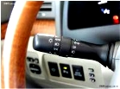
三、填空题
16. 如图所示，汽车在转向前，司机会拨动转向横杆，汽车同侧的前后两个转向灯就会同时闪亮、同时熄灭，但其中一个损坏时.另一个仍能正常工作，这两个转向灯在电路中的连接方式为 ，转向杆相当干电路中的 .
17. 如下左图所示电路中，只闭合开关S₁时 灯亮；只闭合开关S₂时， 灯亮；要使两盏灯并联，应闭合 ，断开 ；同时闭合S₁、S₂、S₃ 时，将发生 事故。
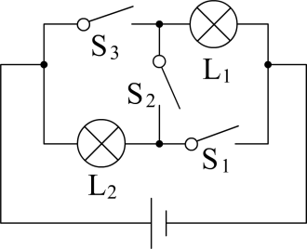
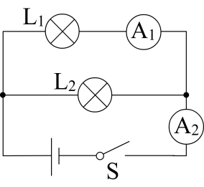
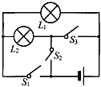

18. 如上中图所示，电路中灯L₁、L₂是 联的。当闭合开关S后电流表A₁示数为0.6 A，A₂示数为1.1 A，则通过L₁的电流是 A，通过L₂的电流是 A。
19.如上右图所示的电路中，开关S₁、S₂、S₃都处于断开位置，若只闭合开关S₂，则灯L₁和L₂ 联在电路中；若只闭合S₁和S₃，灯L₁和L₂ 联在电路中的；此电路中不能同时合上开关 .
四、实验与作图题
20. 如图所示的电路盒面板上，有红、绿灯各一个，三个开关S1、S2、S3。为了在盒子未打开的情况下探究盒内的电路结构，小明做了多次实验并将结果填入下表内。
只闭合的开关 |  | S1 | S2 | S3 | S1 S2 | S2 S3 | S1 S3 | S1 S2 S3
灯的发光情况 | 红灯 | 不亮 | 不亮 | 不亮[m] | 亮 | 不亮 | 不亮 | 亮
灯的发光情况 | 绿灯 | 不亮 | 不亮 | 不亮 | 不亮 | 亮 | 不亮 | 亮

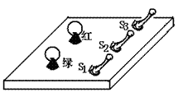

21. 在研究串、并联电路的电流特点时，小明和小红同学分别做了如下实验。
小明通过比较电路中不同位置的电流表的示数来研究串联电路的电流特点，所利用的电路如图所示。闭合开关后，两电流表指针偏转情况如图所示。
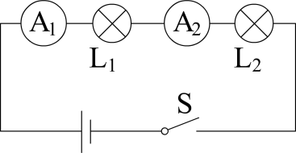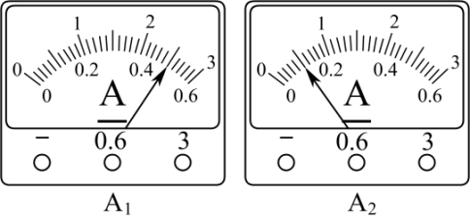
（1）小明发现电流表A₂的指针偏转角度比A₁的小，所以他认为“串联电路电流每流经一个用电器都会减弱一些”。请你指出造成他判断错误的原因是 。
（2）电流表A₁的示数是 A。
（3）若小红实验时连接电路后，观察到两盏小灯泡都亮，但由于连线较乱，一时无法确定电路是串联还是并联，以下两种简单判断方法是否可行？请你在表中空格填写“可行”或“不可行”。
方法 | 操作 | 现象 | 结论 | 方法是否可行
方法一 | 把其中一盏小灯泡从灯座上取下 | 另一盏灯熄灭 | 两盏灯一定是串联
方法二 | 把其中一根导线断开 | 两盏灯熄灭 | 两盏灯一定是串联
22. 根据下图所示的实际电路，在右面的虚线框内画出电路图.
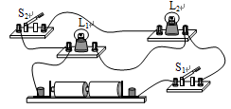

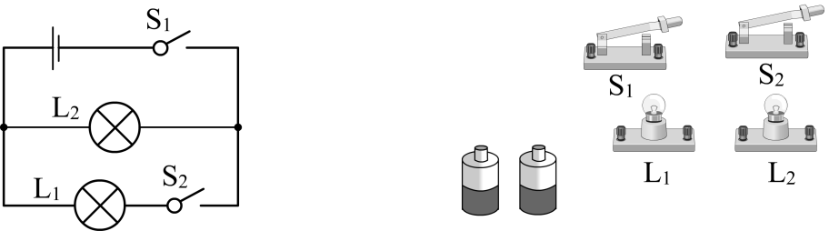
23. 如图所示，按电路图连接实物图。

参考答案
单项选择题
1.A 2.B 3.D 4.D 5.D 6.C 7.D 8.B 9. D 10.A
二、多项选择题
11. A B D 12.BD 13. B D 14. AB C 15.AD
三、填空题
16. 并联； 开关 17. L₂；L₁和L₂；S₁和S₃；S₂；短路。
18. 并；0.6；0.5 19. 串 并 S₂S₃
四、实验与作图
20.
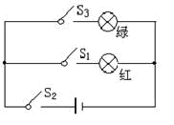
21. （1）他没有考虑到电流表A₁和A₂所选量程不同；（2）0.5；（3）
方法 | 操作 | 现象 | 结论 | 方法是否可行
方法一 | 把其中一盏小灯泡从灯座上取下 | 另一盏灯熄灭 | 两盏灯一定是串联 | 可行
方法二 | 把其中一根导线断开 | 两盏灯熄灭[网] | 两盏灯一定是串联 | 不可行
22.略
23.略

